Министерство науки и высшего образования Российской Федерации

Пензенский государственный университет

Кафедра «Вычислительная техника»

**ОТЧЕТ**

по лабораторной работе №2

по курсу «Программирование на языке Java»

на тему «Работа с коллекциями объектов»

Вариант 6

**Выполнили:**  
ст. гр. 21ВВП1:

Кабачек Н.А.

Кожняков Д.М.

**Приняли:**

Юрова О.В.

Карамышева Н.С.

Пенза 2024

**Цель работы:** изучить библиотеку стандартных коллекций Java Collections Framework, позволяющую хранить различные структуры данных.

**Лабораторное задание**

Модифицировать приложение из предыдущей лабораторной работы, реализовав хранение данных таблицы с использованием библиотеки коллекций. Для этого реализовать класс RecIntegral, способный хранить одну запись таблицы. Для нечетных вариантов в качестве класса-коллекции выбрать ArrayList, для четных - LinkedList. Кроме того, добавить пару кнопок: очистить / заполнить, которые будут очищать таблицу и заполнять ее данными из коллекции соответственно. Оформление лабораторной работы должно быть выполнено в соответствии с требованиями, приведенными в Приложении 2.

Вариант задания: LinkedList

**Ход работы**

Был создан класс RecIntegral, в который записываются значения для вычисления интеграла функции:

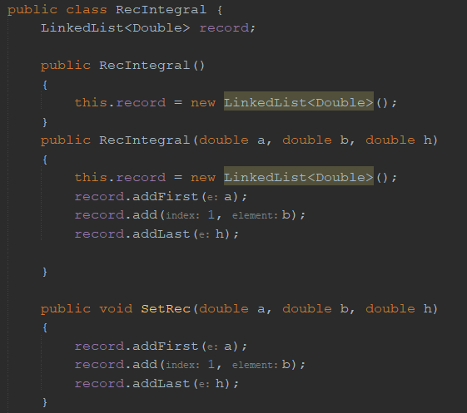

В основной программе был создан объект класса RecIntegral, в который добавляются значения из таблицы:

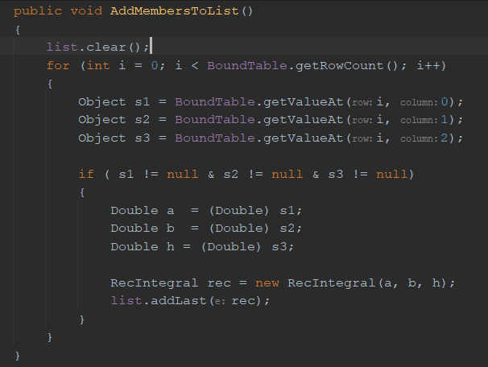

Результат работы программы:

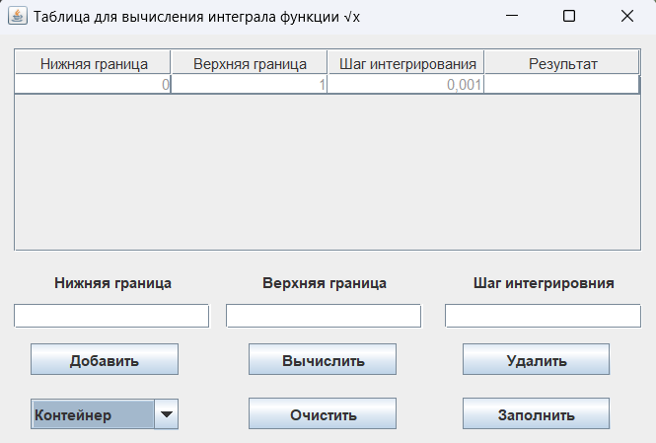

Контейнер был заполнен элементами из таблицы

Добавление элементов из контейнера в таблицу:

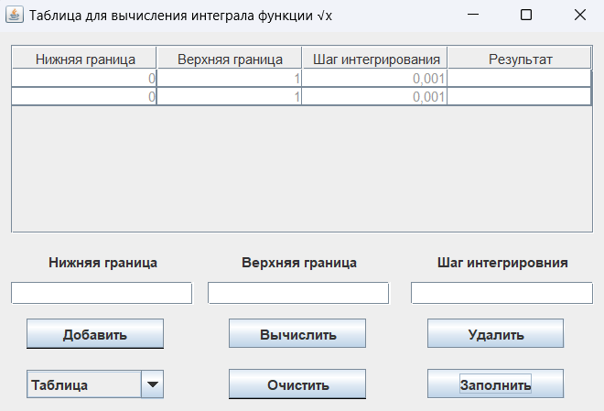

**Вывод**: в ходе работы была изучена и реализована библиотека стандартных коллекций Java Collections Framework, позволяющая хранить различные структуры данных.